**Grupo 2**

Casto, Valentina Maria 76911

Juárez, Lourdes Agustina 76171

Penzo, Belén María Milagros 75268

Pessah, Carolina 74914

Pigino, María Sofía 74913

Sierra, María Jimena 76245

Crespo, María Mickaela

Robles, Joaquín Leonel

Ingeniería de Software – 4K1

14 de Septiembre

Gestión Ágil de Proyectos

**Trabajo Práctico 8: Gestión Ágil de Proyectos**

**Consigna**

Tomando como base la definición de producto realizada para Taxi Mobile: Sistema web mobile para seguimiento de taxis y teniendo en cuenta el MVP definido, realizará con su equipo SCRUM la primera reunión de planificación de Sprint (Sprint Planning).

En grupos trabajarán la consigna.

* Analizarán las user stories identificadas para el producto de Taxi Mobile.
* Definirán las condiciones de contexto necesarias para la planificación del release.
* Definirán el Plan de Release indicando cuantos sprints serán necesarios y que user stories entregarán en cada uno y por consiguiente la duración del Plan de Release para la entrega de la versión del producto.
* Luego tomarán el primer sprint definido en el Plan de Release y las user stories asignadas a ese primer Sprint para realizar la planificación del Sprint.
* Para ello deberán:
  + Definir las condiciones de contexto del equipo Scrum necesarias para la planificación del sprint.
  + Crearán la minuta de Sprint Planning y el Sprint Backlog
* Subirán en el aula virtual en la sección indicada por el docente los entregables generados.

Debe referenciar la Bibliografía consultada.

**Condiciones de contexto necesarias para la planificación del release**

Con respecto al contexto necesario para la planificación del release tuvimos en cuenta que somos un grupo de 6 personas con poca experiencia técnica, pero mucha de trabajo en equipo. Basándonos en lo aprendido en el trabajo práctico 6, para el cual tuvimos que desarrollar una User Story de 8 Story Points lo que significó 2 semanas de trabajo, aproximadamente 30 horas, solo considerando la interfaz de usuario (UI). Por este motivo, creemos que nuestra capacidad será de 11 Story Point en cada Sprint, los cuales durarán 3 semanas.

El total de Story Points para el release del MVP será de 22, lo que implica 2 Sprints, es decir, 6 semanas.

Para el cálculo de la capacidad del grupo confeccionamos el siguiente cuadro:

|  |  |  |  |
| --- | --- | --- | --- |
| **Persona** | **Días disponibles (sin tiempo personal)** | **Horas de esfuerzo por dia** | **Horas de esfuerzo para el release (6 semanas)** |
| **Valentina** | 30 | 2 | 60 |
| **Lourdes** | 30 | 2 | 60 |
| **Belen** | 30 | 4 | 120 |
| **Carolina** | 30 | 4 | 120 |
| **Sofia** | 30 | 4 | 120 |
| **Jimena** | 30 | 4 | 120 |
| **Total** | | 20 | 600 |

*Tabla 1. Para la realización del cuadro, consideramos los 2 sprints que equivalen a 6 semanas (5 días x 6 semanas = 30 días hábiles). Se tendrán en total 180 horas (30 x 6 = 180).*

Para calcular las horas de esfuerzo por día tuvimos en cuenta que Valentina y Lourdes trabajan en otro proyecto. Es por eso que su esfuerzo para la realización del release va a ser menor que el de Belén, Carolina, Sofía y Jimena. A su vez, tuvimos en cuenta que las seis cursamos el cuarto año de la carrera.

**Capacidad del equipo** = 20 horas de trabajo disponibles por dia * 30 días en release

Determinamos que nuestra capacidad de equipo es de 600 horas de esfuerzo en total.

Para el desarrollo de este proyecto se utilizará el Framework Angular con TypeScript y JavaScript, SQL Server, y LinQ y Entity Framework para la vinculación.

**Plan de Release**

|  |  |  |  |
| --- | --- | --- | --- |
| **User Story** | **Estimación** | **Prioridad** |  |
| Pedir Taxi | 5 | 1 | **Sprint 1**  PSI* 1  Total: 11 |
| Ocupar taxi | 2 | 2 |
| Liberar taxi | 2 | 3 |
| Loguear taxi | 2 | 4 |
| Ver ubicación del pasajero | 3 | 5 | **Sprint 2**  PSI 2  Total: 11 |
| Buscar taxis cercanos | 5 | 6 |
| Notificar a taxista y a central pedido de taxi | 3 | 7 |
| **MVP Release** | | | |

*Tabla 2. Plan de Release*

*\*PSI: Potentially Shippable Increment*

Serán necesarios 2 Sprints, y la duración del Plan de Release será de 6 semanas.

* Sprint 1: *Welcome to Magix!*
* Sprint 2: *Power Play*

**Primer Sprint (3 semanas)**

* Pedir taxi → 5 SP
* Ocupar taxi → 2 SP
* Liberar taxi → 2 SP
* Loguear taxi → 2 SP

|  |  |
| --- | --- |
| **Minuta de Sprint Planning** | |
| **Sprint Nro.** 1 *(Welcome To Magix)*  **Duración del Sprint en días:** 3 semanas (15 días de trabajo)  **Objetivo del Sprint:** Entregar un incremento de producto en el que el pasajero tenga la posibilidad de solicitar un taxi, y el taxista una vez logueado pueda tanto ocupar como liberar el taxi.  **Equipo Scrum:**  Casto, Valentina María  Juárez, Lourdes Agustina  Penzo, Belén María Milagros  Pessah, Carolina  Pigino, María Sofía  Sierra, María Jimena  **Nombre:** Winx Club  **Capacidad del Equipo en Horas Ideales:** 300 | |
| **Definición de Hecho para el Equipo** | **Sprint Backlog** |
| * Desarrollo completo   + Funcionalidad implementada   + Respetar las buenas prácticas * Probado   + Se cumplen las pruebas de aceptación   + Se valida todo ingreso de datos   + Prueba de Unidad * Sin defectos * Correcta documentación * Se encuentra en el repositorio | El Sprint Backlog se encuentra descrito en la Tabla 4 |

## *Tabla 3. Minuta de Sprint*

* Debemos investigar sobre la implementación de Google Maps
* 8 de septiembre
  + Solicitamos la priorización de User Story al Product Owner
  + Consultamos la planificación del Release
* En el Product Backlog estarán las User Stories definidas con mayor prioridad por el Product Owner

|  |  |  |  |
| --- | --- | --- | --- |
| **User Story** | **Tareas** | **Horas por Actividad** | **Horas por User Story** |
| Crear entorno de proyecto | * Diseñar y crear repositorio * Investigar para una correcta implementación de la base de datos * Diseñar Base de Datos * Crear base de datos * Investigar sobre cómo implementar las pruebas de usuario y herramientas (ya que no tenemos mucha experiencia) | 16  12  12  14  6 | 60 |
| Pedir taxi | * Diseñar user story * Investigar sobre la implementación de Google Maps * Probar la incorporación de Google Maps * Describir tests unitarios * Desarrollar la selección del taxi en el mapa * Desarrollar la interfaz * Desarrollar mapa con los taxis * Diseñar pruebas * Realizar testing * Escribir la documentación | 10  12  8  10  9  12  12  10  8  4 | 95 |
| Ocupar taxi | * Diseñar user story * Diseñar máquina de estado del taxi * Describir tests unitarios * Vincular con la base de datos * Diseñar pruebas * Realizar testing * Escribir documentación | 8  2  9  7  9  8  4 | 47 |
| Liberar taxi | * Diseñar user story * Describir tests unitarios * Vincular con la base de datos * Diseñar pruebas * Realizar testing * Escribir documentación | 8  9  7  9  8  4 | 45 |
| Loguear taxi | * Investigar acerca del funcionamiento del dominio del taxi * Diseñar user story * Describir tests unitarios * Diseñar interfaz de user story * Vincular con la base de datos * Desarrollar interfaz de user story * Diseñar pruebas * Realizar testing * Escribir documentación | 2  7  6  7  7  6  7  7  4 | 53 |
|  | | | **Total:** 300 |

# *Tabla 4. Sprint Backlog*

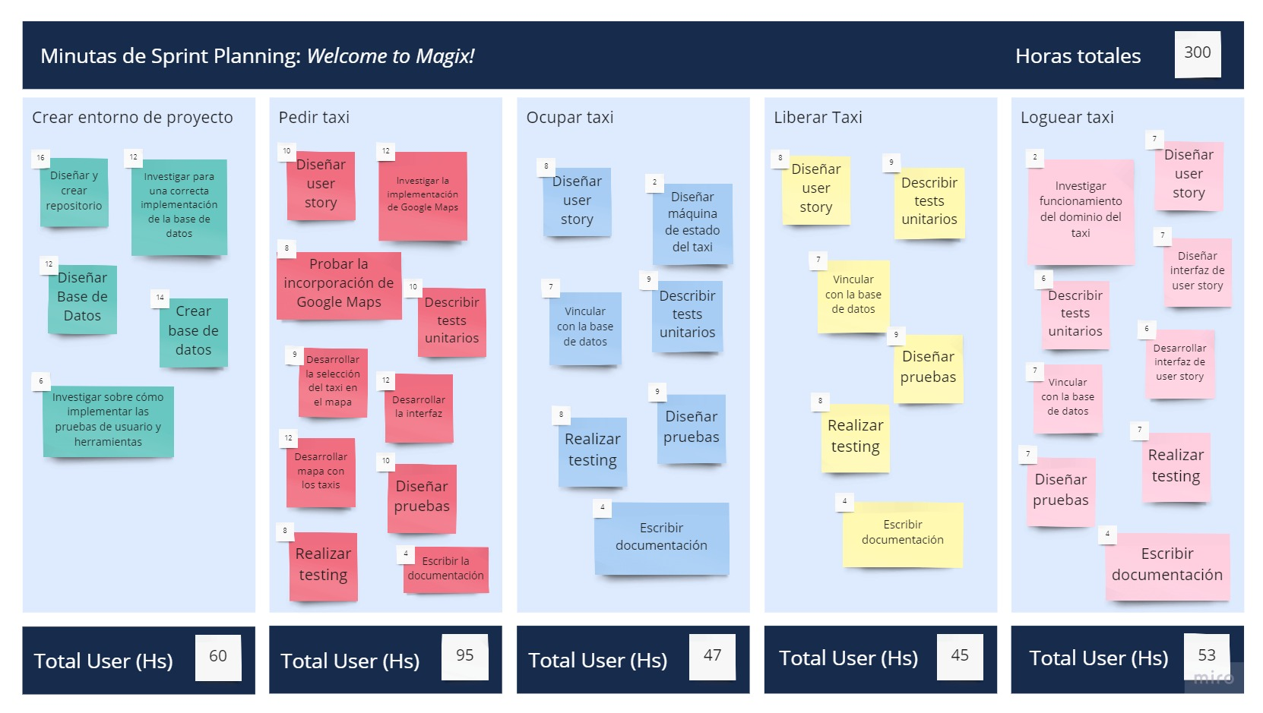

**Link para visualizarlo:**

<https://miro.com/app/board/o9J_klAmgYU=/>